ŽMOGAUS SAUGOS KONKURSO UŽDUOTYS 7-8 KLASĖMS
2014 M.
...............................................................................................
(įrašyti komandos identifikavimo kodą)
Prašome atsakyti į 40 pateiktų klausimų. Pasirinktą atsakymą (-us) pabraukite. Teisingas atsakymas – 1 taškas.
1* Skype ar Facebook svetainėje susiradai naują pažįstamą. Jis tau siūlo susitikti mieste, tik prašo apie tai nesakyti tėvams. Ką apie tai manai?
- Žinoma, eisiu susitikti – tai skamba kaip nuotykis! Ir tėvams nesakysiu, nes dar neišleis.
- Mėgstu paslaptis ir paslaptingus draugus! Būtinai nueisiu.
- Pažadėsiu susitikti kada nors vėliau, kitą kartą. Turiu jį pažinti geriau, o prieš susitikimą pasitarti su tėvais.
- Atsisakysiu ir daugiau su juo nebendrausiu. Jis greičiausiai turi negerų kėslų...
2* Ar žinai, ką reiškia skaičius 116111?
- Tai yra skubios pagalbos telefono numeris.
- Tai saugaus naudojimosi internetu šifro kodas.
- Manau, kad tai tarptautinės vaikų pagalbos linijos telefono numeris.
- Čia yra SOS pagalbos numeris.
3* Tavo Facebook paskyra tapo labai populiari, rašo šimtai draugų ir nepažįstamųjų. Kai kurie įrašai būna nepadorūs, grasinantys ar įžeidžiantys ir pritraukia dar daugiau agresyviai nusiteikusių lankytojų. Kaip įvesi tvarką savo Facebook paskyroje?
- Sugalvosi ir visiems paskelbsi taisykles,– ką galima rašyti ant tavo sienos, o ko – ne.
- Sukursi atskiras grupes tikriems draugams ir nepažįstamiesiems. Nepažįstamiesiems uždrausi rašyti ant savo sienos.
- Nepagailėsi laiko ir įspėjimus parašysi ant visų šitų įkyruolių sienų.
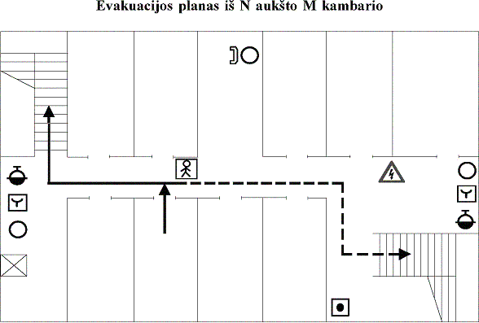
- Kasdien trinsi įžeidžiančius įrašus ir rašysi drausminančias žinutes.
4* Kurios pirminės gaisro gesinimo priemonės
sutartiniais ženklais pažymėtos evakuacijos plane?
- Gesintuvas.
- Gaisrinis čiaupas.
- Gaisrinis skydas.
5* A grupės gesintuvai skirti gesinti kietoms medžiagoms, B - skysčiams, C - dujoms. Kam skirti gesinti D grupės gesintuvai? (Rašyti mažosiomis raidėmis.)

Atsakymas:...............................................
6* Kaip žymima gaisrų klasės?
- A, B, C, D.
- X, Y, Z.
- 1, 2, 3, 4.
7* Kuri gesinamoji medžiaga gesintuvuose rečiausiai naudojama?
- Vanduo.
- Milteliai.
- Vandens putos.
8* Pirotechninėse priemonėse yra:
- Vandens mišinio.
- Druskos mišinio.
- Pirotechninio mišinio.
9* Kuris ženklas žymi techninių pirotechninių priemonių klasę?
- F1.
- T1.
- P1.
10* Kada silpniausias sprogimo poveikis žmogui?
- Kai dėvi odos apsaugos drabužius.
- Kai guli ant žemės rankomis užsidengęs galvą.
- Kai tupi rankomis užsidengęs akis.
11* Kokios yra miškų degimo rūšys?
- Žemutiniai, viršutiniai, požeminiai.
- Žemutiniai, apatiniai, aukštieji.
- Atvirieji, uždarieji, mišrūs.
12* Kokios yra gamtinių miško gaisrų degimo klasės?
- Aukščiausia, žemiausia, vidutinė.
- Pirma, antra, trečia.
- Žemutinė, viršutinė, požeminė.
13* Iš šių raidžių: g,i,u,y,s,g,s,n,a,e , parašyk teisingą žodį susijusį su priešgaisrine sauga. (Rašyti mažosiomis raidėmis).

Atsakymas: ...................................................
14* Jeigu tavo draugas prarijo nuodų ir tu paskambinai pagalbos telefonu. Kaip turėtum elgtis ir ką turėtum pasakyti operatorei?
- Trumpai papasakok problemą.
- Pasakyk savo vardą, pavardę ir adresą, kur esate su draugu.
- Nepadėk ragelio, lauk nurodymų ar klausimų.
15* Kaip elgtis, jeigu randi narkotikų arba naudotų adatų? Nustatyk veiksmų eiliškumą. Pirmas veiksmas - 1, antras - 2 ir t.t.
- Neliesk jų ........................................................
- Jeigu nieko šalia nėra, skambink 112. ................
- Iškart palik tą vietą, kur radai .............................
- Pasakyk patikimam suaugusiajam ......................
16* Pasiutligė yra:
- Blogas vaiko elgesys.
- Labai pavojinga liga.
- Kompiuterio virusas.
17* Kurios namų vietos saugiausios, kai reikia apsisaugoti nuo blogo oro (liūtis, uraganas, audra, žaibas)?
- Koridorius, tualetas ir vonios kambarys.
- Didžiausias, erdviausias kambarys ir koridorius.
- Vonios kambarys ir miegamasis.
18* Kaip teisingai pasielgti, jeigu radai pistoletą ar kitą ginklą?
- Palikti pistoletą ar ginklą kur radai ir paskambinti 112.
- Apie radinį pranešti gatvėje sutiktam praeiviui.
- Parsinešti namo ir parodyti tėvams.
19* Pilnoje žiūrovų kino teatro salėje dėl neatsargaus elgesio su dekoratyvinėmis žvakėmis užsidegė ekranas. Kaip reikia elgtis kilus masinei žmonių panikai?
- Nepasiduoti minios panikai ir mąstyti individualiai.
- Atsikratyti kišenėse esančių aštrių daiktų.
- Kuo greičiau eiti link evakuacinio išėjimo.
- Glaudžiantis prie sienos brautis išėjimo link.
- Jaučiant stiprų minios spaudimą griūti ant žemės ir susiriesti.
20* Daugiaaukščiame pastate užklupo žemės drebėjimas. Kokie veiksmai teisingi šio ekstremalaus įvykio metu?
- Eiti kuo arčiau langų.
- Išjungti visus elektros prietaisus.
- Bėgti į balkoną ir kviestis pagalbos.
- Nesinaudoti liftu.
- Kuo greičiau bėgti iš pastato.
- Pasilikti uždaroje patalpoje.
21* Paveikslėliuose pavaizduoti reiškiniai, kurie kelia grėsmę ekologiniam saugumui. 2, 3 ir 6 paveiksle pavaizduota techninio pobūdžio ekologinė grėsmė. Parašykite kokio pobūdžio grėsmė pavaizduota likusiuose paveikslėliuose.
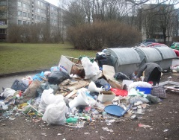
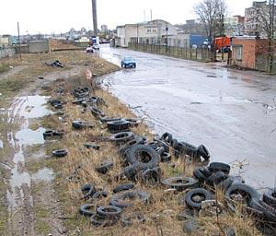
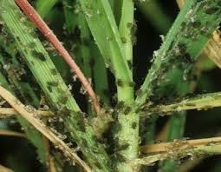
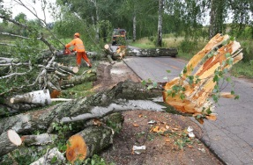
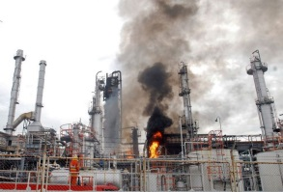
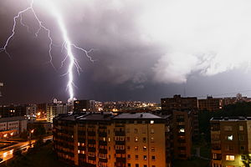

1 2 3 4 5 6

Atsakymas: .........................................

22* Kuris ženklas įspėja apie lazerio spindulį?
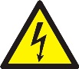
1 2 3
- 1
- 2
- 3
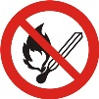
23* Kuris ženklas priklauso įspėjamųjų ženklų grupei?

1 2 3
- 1
- 2
- 3
24* Ką daryti kol atvyks pagalba, jeigu pavojingos medžiagos pateko į akis?
- Plauti drungnu vandeniu.
- Dėti ledo kompresus.
- Užrišti tamsia juostele.
25* Kokiai mikroorganizmų rūšiai priklauso ligos „AIDS" virusas?
- Dirbtinei.
- Genoinžinerinei.
- Gamtinei.
26* Kuria kryptimi turi atsidaryti evakuacinių išėjimų durys?
- Į išorę.
- Į vidų.
- Neturi reikšmės į kurią pusę atsidarys.
27* Mokykloje kilus dideliam gaisrui, koks galimas evakuacijos lygmuo?
- Valstybės.
- Apskrities.
- Savivaldybės.
- Seniūnijos.
- Ūkio subjektų.
28* Kaip keičiasi kosminės radiacijos dozė kylant į viršų virš jūros lygio?
- Mažėja.
- Didėja.
- Nesikeičia.
29* Kokias žinote kolektyvines apsaugos priemones ekstremalių situacijų metu?
- Specialūs statiniai, slėptuvės, apkasai.
- Dujokaukės, respiratoriai.
- Gumuoto audinio apsiaustai.
30* Kodėl kenksmingi soliariumai?
- Atsiranda pigmentinės dėmės.
- Didesnė rizika susirgti vėžiu.
- Per anksti senėjanti oda.
31* Kaip vadinama liga, kuri išsivysto dėl priklausomybės soliariumui?
- Anoreksija.
- Tanoreksija.
- Bulimija.
32* Dėl kurios pagrindinės priežasties „B" raide pažymėtas maistas prasčiau vertinamas negu pažymėtas „A" raide?
A B
- Jis labai koloringas.
- Jo paruošimas atima daug laiko.
- Jis yra termiškai apdorotas.
- Jame yra mažai saldiklių.
33* Ar dviratininkai išvažiuodami iš kelio į gyvenamojo namo teritoriją, privalo duoti kelią pėstiesiems, kurių judėjimo kryptį kerta?
- Privalo.
- Privalo duoti garso signalą ir atsargiai važiuoti.
- Neprivalo.
34* Kaip turi elgtis dviratininkai, kai juos akina priešais atvažiuojančios transporto priemonės žibintų šviesa?
1. Neįvažiuoti į kitą eismo juostą.
2. Sulėtinti greitį.
3. Prireikus sustoti.
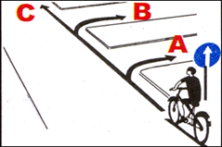
35* Kuriomis kryptimis draudžiama važiuoti?
1. A
2. B
3. C
4. A ir B
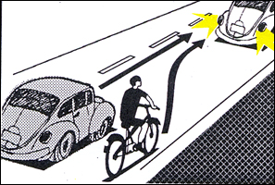
36* Kurios transporto priemonės vairuotojas turi pirmumo teisę
apvažiuoti stovintį automobilį?

1. Lengvojo automobilio.
2. Dviračio.
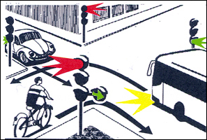
37* Kuris vairuotojas važiuos per sankryžą pirmas?
- Lengvojo automobilio vairuotojas.
- Dviračio vairuotojas.
- Autobuso vairuotojas.
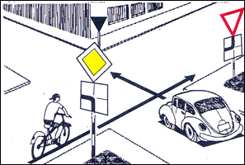
38* Pirmas per sankryžą važiuos:
- Lengvojo automobilio vairuotojas.
- Dviračio vairuotojas.

39* Ar leidžiama važiuoti į kelio ruožą,
pažymėtą šiais ženklais?
- Leidžiama, bet ne toliau kaip 100 m.
- Draudžiama važiuoti 100 m.
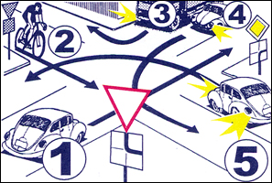
40* Kokia tvarka transporto priemonės važiuos per sankryžą?
- 3 kartu su 4, po to 5, 2, 1.
- 3 kartu su 5, po to 1, 2, 4.
- 4 kartu su 3, po to 5, 1, 2.

Dėkojame už atsakymus
Jūs galėjote surinkti 40 taškų. Už teisingus atsakymus gavote ...........................taškų

